Nombre: ______________________ EL CONEJO Y LA TORTUGA

Fecha: ______________________

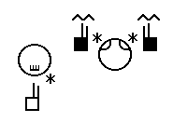
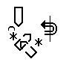
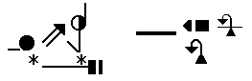
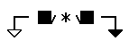

los animales el conejo de nuevo el proximo día

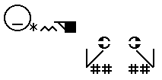
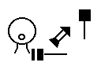
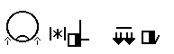
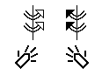

la ensalada la gallina gritar el juez

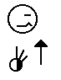
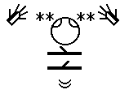
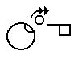
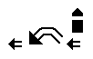
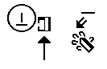

inquieto loco la loma el oso perfecto
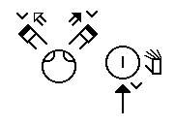
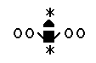

la tortuga el zorro

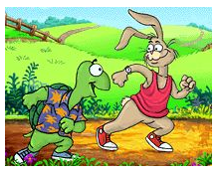

La tortuga siempre camina. El conejo
siempre corre. "Tú eres despacio," dice
el conejo.

La tortuga dice, "Sí, yo soy despacio
pero yo puedo correr más rápido que tú."

El conejo dice, "Vos sos loca."
La tortuga dice, "Mañana, nosotros vamos a correr del parque a la loma."
"Perfecto, " dice el conejo. "Hasta mañana. Adiós."

El proximo día, muchos animales están esperando. Los osos quieren mirar a la tortuga y al conejo. Los cerdos y las vacas están curiosos. Las pájaras están en los arboles. Los gallinas están en las rocas. El zorro es el juez.

El zorro grita, "¡Tres, dos, uno, corred!" El conejo corre, pero la tortuga no puede correr. La tortuga camina.

El conejo corre lejos. El conejo no puede ver a la tortuga. El conejo tiene hambre. Ėl entra a un restaurante y compra una ensalada. Ėl come la ensalada.

La tortuga camina.

Otra vez, el conejo corre. El conejo tiene calor. Ėl ve el río y tiene ganas de nadar.

La tortuga anda. El conejo nada en el río.
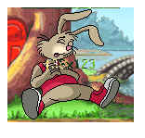

Más tarde, el conejo sale del río y corre de nuevo. El Elconejo duerme. conejo está cansado. Él no puede ver a la tortuga. Él duerme.

Siempre la tortuga camina.

Después una hora, el conejo se despierta. ¿Dónde está
la tortuga? Ahora, el conejo está inquieto. Él corre muy
rápido.

El zorro grita, "La tortuga gana."
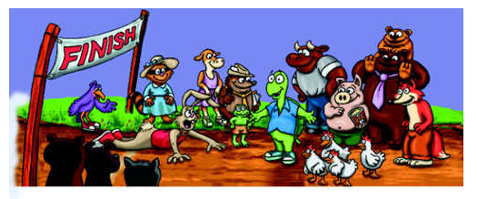

1) de nuevo = _____
a) 9
b) no viejo
c) otra vez

2) una loma = _____
a) una montaña pequeña
b) una playa grande
c) un lago

3) caminar = _____
a) correr
b) andar
c) saltar

4) ¿Dónde están los pájaros?

_________________________________________________________________

5) ¿Quién es el juez?

_________________________________________________________________

6) ¿Por qué el conejo nada en el río? _____
a) El conejo nada en el río porque él está cansado.
b) El conejo nada en el río porque él tiene calor.
c) El conejo nada en el rio porque él quiere ver a la tortuga.

7) ¿Por qué el conejo duerme? _____
a) El conejo duerme porque él está cansado.
b) El conejo duerme porque él ve una cama.
c) El conejo duerme porque él tiene calor.

8) La tortuga gana porque _____
a) el conejo corre despacio.
b) la tortuga maneja un carro.
c) el conejo come ensalada, nada en el río y duerme.

9) El conejo nada en el río. nada = _____
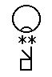

a) b)

10) vos sos = _____
a) vosotros sois
b) tú eres
c) nosotros estamos
d) nosotros somos

11) Él tiene ganas de nadar en el río. = _____

a)
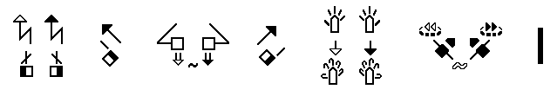

b)
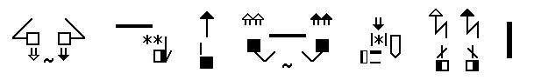

12) La tortuga camina. camina = _____
a) adjetivo
b) adverbio
c) nombre
d) verbo

13) El tortuga corre despacio. despacio = _____
a) adjetivo
b) adverbio
c) nombre
d) verbo
14) Yo soy despacio. despacio = _____
a) adjetivo
b) adverbio
c) nombre

15) ¿Qué es correcto en español? _____
a) Las gallinas no puede nadar en el río.
b) Las gallinas puede no nadar en el río.
c) Las gallinas no pueden nadar en el río.
d) Las gallinas no puede nada en el río.

16) ¿Qué es correcto en español? _____
a) Yo soy inquieto.
b) Yo estoy inquieto.
c) Yo tengo inquieto.
d) Yo inquieto.

17) ¿Qué es correcto en español? _____
a) El conejo dice, ¿Donde está la tortuga?
b) El conejo pregunta, ¿Dónde está la tortuga?
c) El conejo pregunta "¿Dónde está la tortuga"?
d) El conejo pregunta, "¿Dónde está la tortuga?"

18) El conejo come la ensalada. come = _____
a) verbo infinitivo
b) verbo transitivo (VT)
c) verbo intransitivo (VI)
d) verbo reflexivo (VR)

19) El conejo entra a un restaurante. entra = _____
a) verbo infinitivo
b) verbo transitivo (VT)
c) verbo intransitivo (VI)
d) verbo reflexivo (VR)

20) El zorro grita, "¡Corred!" corred = _____
a) verbo imperativo
b) verbo transitivo (VT)
c) verbo intransitivo (VI)
d) verbo reflexivo (VR)

